Муниципальное казенное учреждение
дополнительного образования
«Дом творчества детей и подростков»
Верхнехавского муниципального района

Номинация: «Эколята-дошколята»

Экологическая игра для детей дошкольного возраста.

Автор: Бредихина Мария Владимировна,
педагог дополнительного
образования МКУ ДО «ДТДиП»

2022
Экологическая игра для детей дошкольного возраста
«На помощь Эколятам»
Цель: формирование у детей понятия ценности природы и бережного отношения к ней, посредством игровой деятельности.
Задачи:
- расширять знания о животных, первоцветах, о раздельном сборе мусора, о поведении в лесу.
-формировать умение самостоятельно находить решения в созданных проблемных ситуациях.
- развивать познавательно-исследовательский интерес, воображение, смекалку, связанную речь.
- воспитывать доброжелательное и ответственное отношение к природе, желание оказывать помощь природным объектам.
Оборудование и материалы: проектор, ноутбук, мультимедиа презентация, карточки-задания, карандаши, загадки, контейнеры для сбора мусора,.
Этапы квест-игры:
- Знакомство с Эколятами – защитниками природы (Приложение 1)
- Дидактическая игра «Экологический светофор» (Приложение 2)
- Путешествие по карте с Эколятами (сопровождается мультимедиа презентацией), выполнение заданий (Приложение 3):
- загадки о первоцветах (помощь Тихоне)
- задание - игра «Где чей домик» (помощь Шалуну)
- лабиринт (помощь Елочке)
- практическая деятельность - раздельный сбор мусора (помощь Умнице)
4. Рефлексия

Ожидаемые результаты:
- повышение уровня заинтересованности в сохранении окружающей природы
- актуализация имеющихся знаний
- повышение экологической культуры детей
- воспитание гуманного отношения к природе

Приложение 1
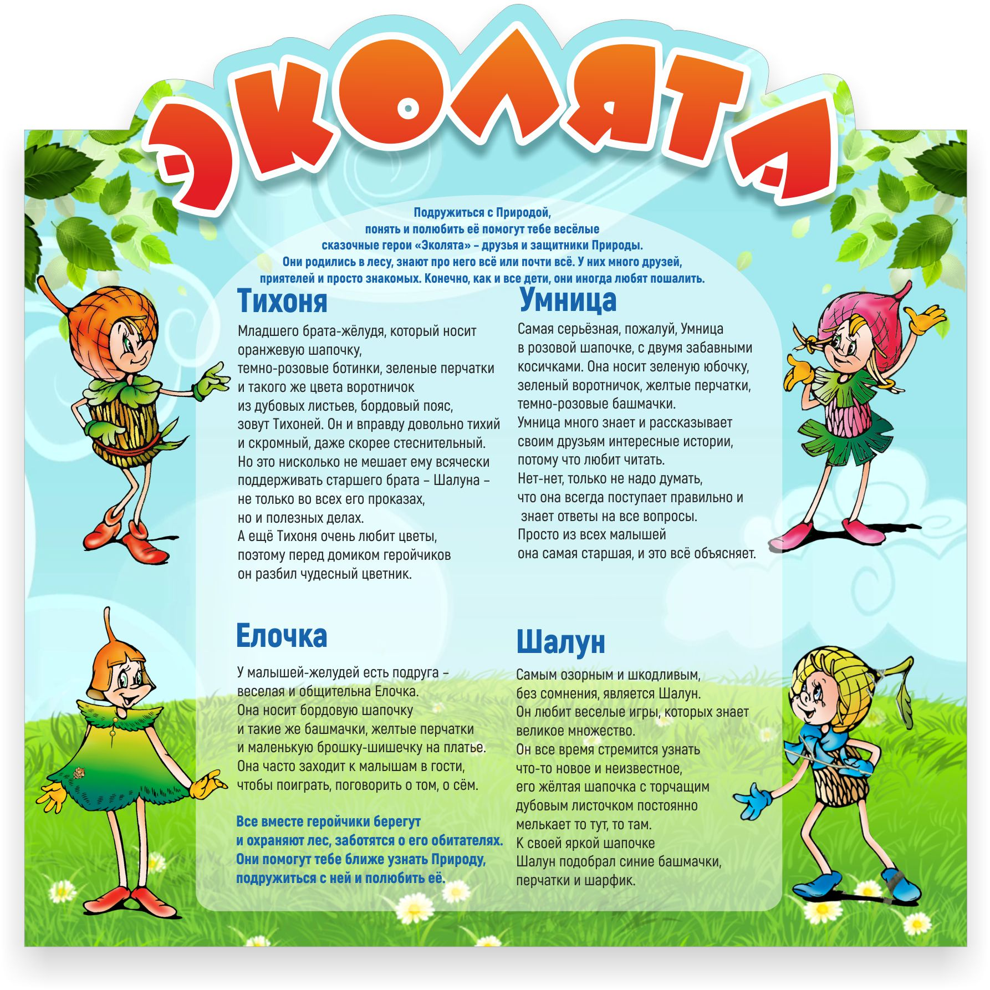

Приложение 2

Дидактическая игра «Экологический светофор».
На картинках изображены ситуации правильного и неправильного поведения детей в природе. Детям необходимо расставить красные и зеленые фишки соответственно действиям на картинках. Красные – плохо, зеленые – хорошо.
Примеры картинок:

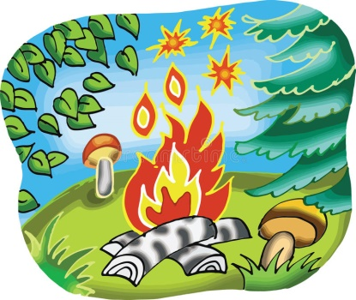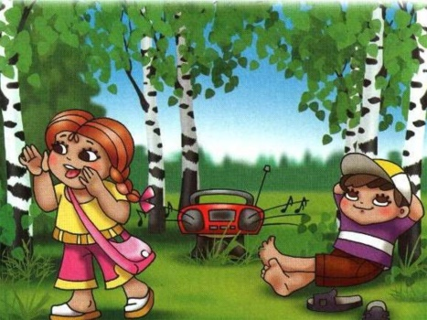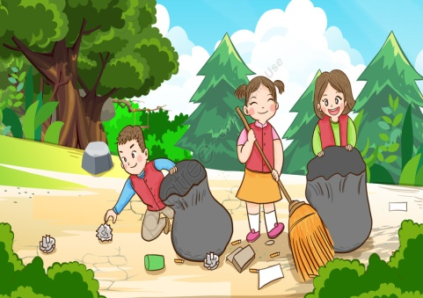

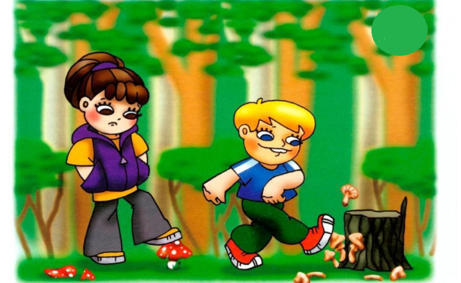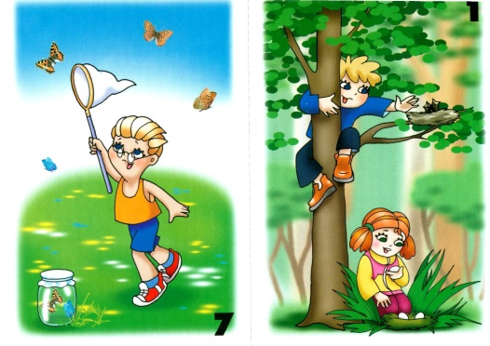

Приложение 3
Загадки о первоцветах.

Первым вылез из темницы
На лесной проталинке.
Он мороза не боится,
Хоть и очень маленький. (Подснежник)

Желтый, белый, голубой
На земле растут пустой.
У весны есть фокусы:
Распустились… (Крокусы)

У корней березочки
Золотые звездочки,
А в земле есть луковки –
Чуть побольше клюковки. (Гусиный лук)

Цветок как бубенчик,
Беленький венчик.
Цветет он не пышно,
Звенит ли – не слышно. (Ландыш)

У реки на лугу
Босиком на снегу
Первые цветочки
Желтые глазочки. (Мать-и мачеха)

У Надежки
Две одежки:
То в розовом платье,
То в синем халате. (Медуница)

На солнечной опушке
В траве стоит она.
Лиловенькие ушки
Тихонько подняла.
И тут поможет нам смекалка —
Все зовут цветок… (Фиалка)

«Где чей домик»
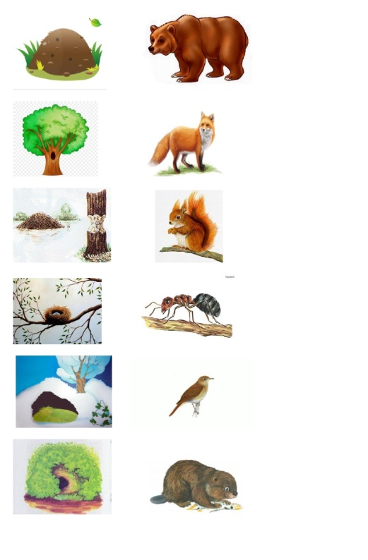
Соотнести животное и его «домик», соединив линией.

Лабиринт.
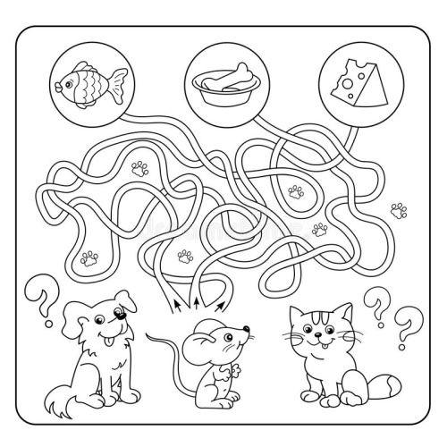
Довести животное (найти путь) к его лакомству.

Раздельный сбор мусора.
Детям предстоит разложить мусор в соответствующие контейнеры.


